Муниципальное бюджетное учреждение дополнительного образования
«Шумячский Дом детского творчества»

«Покормите
птиц зимой»

Автор работы: Старушникова
Екатерина

Руководитель: Емельянова Галина Николаевна
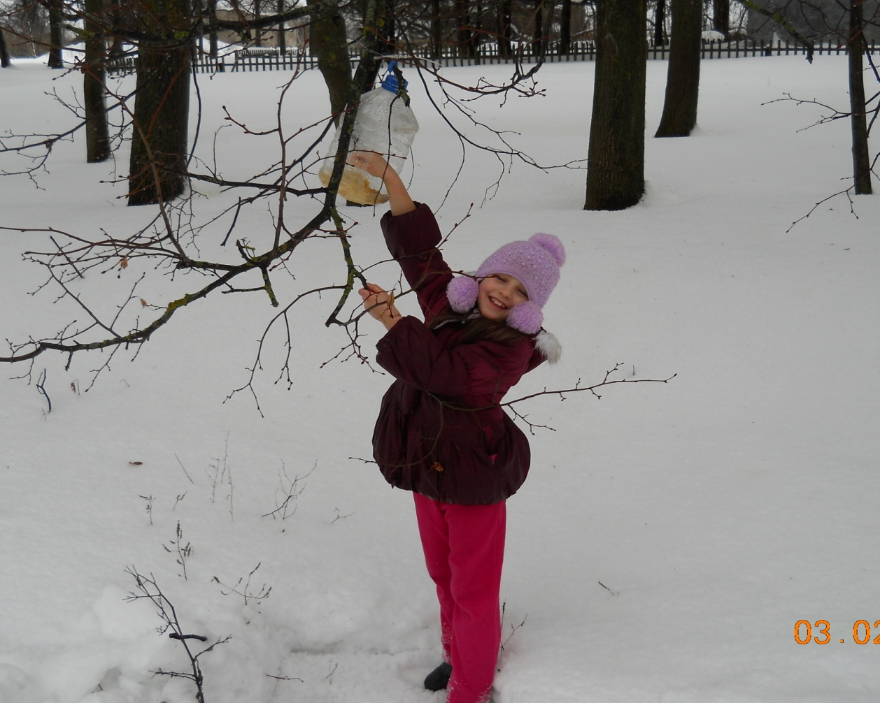

п. Шумячи
2021 г.
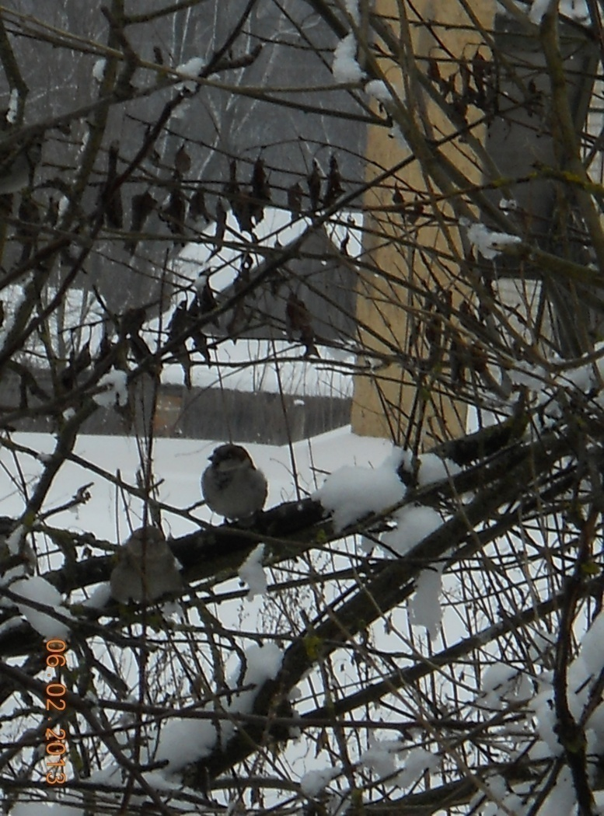
Катюша спала обычно долго, пока мама не скомандует: «Пора просыпаться, опоздаешь в
школу!» Но сегодня Катя проснулась от того, что кто-то настойчиво барабанил в
оконную раму.
- Мама, кто это стучит?
- Да это воробей, дочка. Сегодня
ночью шёл снег, а под ним трудно
найти корм маленькой птичке. Вставай и помоги ей, накорми.
Девочка, вскочив с тёплой постельки, через минуту уже стояла у кормушки, которую они с папой смастерили вместе для птиц. Положила туда хлебные крошки и семечки подсолнуха. Ещё вечером Катя приготовила их, очистив от шелухи.
- Умница, - похвалила мать. - Птица будет дружить с тобой. Будет навещать, постукивать острым клювом в окошко. Будет по утрам приветствовать весёлой песенкой. Летом она отблагодарит тебя за помощь.
Катя огляделась по сторонам, ища гостя, но никого не было видно. «Скромничает», - подумала Катюша и решила понаблюдать из окна.
Ей очень хотелось, чтобы птицы, обычно это были воробьи, быстрее прилетели и попробовали её угощение. Но, похоже, сегодня из-за погоды они не торопились, а ей нужно было спешить в школу. Но голод сделал своё дело и уже через некоторое время девочка ликовала: «Прилетели, прилетели!» На кормушке сидел «знакомый» воробей, сегодня он был не один. Его друзья несмело подлетали к кормушке, «воровали» крошки и отлетали, повторяя это несколько раз.
- Знаешь, Катюшка, воробей может голодать двое суток. Он тратит много энергии, потому что постоянно двигается. Если воробей вовремя «не заморит» червячка, он упадёт без сил. Воробей без устали чирикает, но не впустую. Это он кричит: жив – жив!
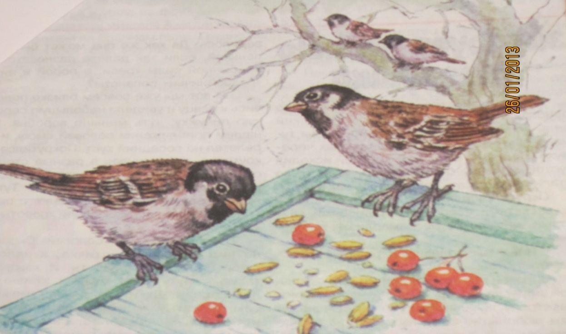
- На Земле живёт около миллиарда воробьёв, т.е. на каждые шесть человек приходится по одному воробью - это нам в школе говорили, - поддержала разговор Катя. - Вот я и подумала – неужели общими усилиями (шестеро для одного!) мы не можем помочь воробьям и другим зимующим птицам пережить холод и голод. А он маленький – серенький – чик-чирик! отблагодарит всех нас и весной, и летом, и осенью, прыгая с ветки на ветку, будет без умолку твердить: мне хорошо, хорошо. Мне всегда хорошо. Я жив – жив! – радостно произнесла Катя.
А сама тем временем не отрывала взгляд от кормушки. Уж очень забавно вели себя птички. Но тут вдруг, даже самые отчаянные, вспорхнули и отлетели на соседнее дерево. Катя не могла понять, что же так напугало птиц. С любопытством оглядываясь по сторонам, она стала всматриваться в глубину сада. Что-то мелькнуло на соседней с кормушкой ветке… Да это же белочка!
- Мама, мама! Смотри, кто пожаловал в столовую! Как она сюда попала?! - тараторила без умолку Катюша. Её восторгу и удивлению не было предела.
Белка тем временем, озираясь по сторонам, достигла кормушки, ухватила передними лапками что-то на ней и удалилась. Но не заставила долго себя ждать, как снова появилась там же. «Понравилось», - решила Катя.
С тех пор зверёк регулярно стал наведываться в гости. Катюшка его уже ждала и готовила специальное угощение. Вот только не решалась близко подойти, знала – испугается гостья и убежит, а ей этого так не хотелось.
-Зима, - заметила мама, - не лёгкое испытание не только для птиц. Птицам легче, они днём кормятся вместе с домашней птицей, да ещё люди подкармливают, развешивая кормушки: то семечек подбросят, как ты, то крошек на дощечку насыплют… И от этого птичья жизнь сытая и весёлая.
Девочка слушала внимательно маму, но покоя ей не давал один вопрос. И едва мама замолчала, Катя тут же спросила: «Почему не улетели эти птицы в южные страны, где можно жить припеваючи: ни морозов, ни вьюг?»
- Зимующие птицы, - пояснила мама, - рассудили так: здесь наша Родина. А зима… Что зима? И зимой у нас красиво. Лес весь в снегу – любуйся… И еды хватает. Вон и калины и рябины сколько – клюй себе… И люди к нам с уважением относятся, потому что мы их не оставили в зимнюю стужу, радуем как можем: то перед окнами появимся, то на сирени песенку споём – людям нравится… Зачем лететь в несусветную даль, в тёплые края, когда и здесь жить можно.
Наверное, Катюшка, это и есть любовь к Родине.
